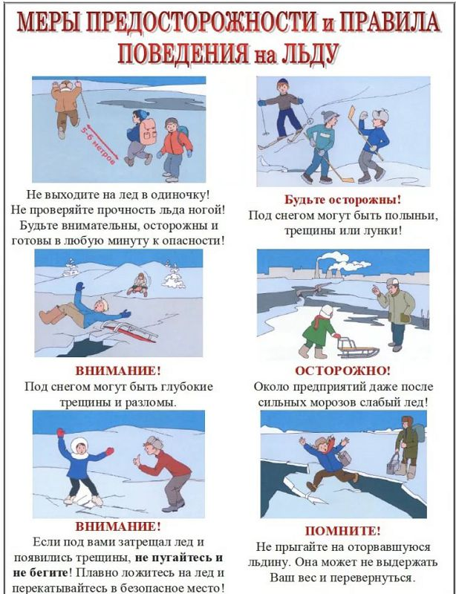

Уважаемые ребята, уважаемые родители (законные представители), бабушки и дедушки!

Помните, что водоемы замерзают неравномерно, по частям: сначала у берега, на мелководье, в защищенных от ветра заливах, а затем уже на середине.  
• На озерах, прудах, ставках (на всех водоемах со стоячей водой, особенно на тех, куда не впадает ни один ручеек, в которых нет русла придонной реки, подводных ключей) лед появляется раньше, чем на речках, где течение задерживает льдообразование.  
• На одном и том же водоеме можно встретить чередование льдов, которые при одинаковой толщине обладают различной прочностью и грузоподъемностью.

Запомните простые правила поведения на льду зимой